**TESTIMONIOS PARTE DEMANDANTE**

**HERNANDO MUÑOZ MENESES**

* Conductor independiente
* Tiene una relación de amistad los demandantes
* El accidente ocurrió el 3 de julio de 2018, no recuerdo la hora, yo estaba en la panadería donde él tuvo el accidente, entre calle 13 y 14. El señor Hugo llegó se tomó unas cervezas y a la media hora salió del sitio. En la calle había una obra de Emcali que quedó inconclusa, al salir cayo al hueco. Yo no lo mire, la señora Patricia Salamanca que vive en un tercer piso lo miro que se cayó al hueco y me llamo por mi nombre para avisarme. Cuando lo mire ya el señor Hugo había fallecido.
* Las obras duraron aproximadamente 3 o 4 meses el primer trayecto, después quedo parada y no tenía ninguna señalización. No tenía ni malla verde. Al siguiente día del accidente si tenía toda la señalización y conos.
* El señor Hugo estaba en buena condición, se valía por sí mismo, no estaba alicorado. Yo mire que se tomo unas 2 o 3 cervezas y después se despidió de mí y de la propietaria del local. Él se fue solo, normal, yo no lo mire borracho.
* El señor Hugo había caído de cabeza en el hueco. Más o menos a los 15 o 20 minutos llego una ambulancia.
* Para cruzar la calle la comunidad había puesto unas tablas, porque había unas zanjas de entre 1metro a 1,20metros de ancho.
* el señor Hugo estuvo en la panadería de 30 a 40minutos. No sé dónde estuvo antes de llegar a la panadería
* No sé cómo era el comportamiento del señor Hugo en estado de alicoramiento.

**MANUEL ARCADIO ACOSTA**

* Amigo de Milton Fajardo (hijo de la victima)
* No recuerda la fecha de ocurrencia de los hechos. Esa noche recibió una llamada en la que le contaron que el señor Hugo se había caída en un hueco y falleció. Estaba en el estanco a lado de la panadería.
* El señor Hugo si estaba consumiendo licor. Yo lo mire solo, no estaba nadie de su familia.
* Recuerdo que en las obras instalaron lonas al inicio, pero después dejaron la obra sin intervención y las lonas se fue desgastando hasta que ya no había nada.

**AICARDO ELÍAS HINCAPIÉ GONZALES**

* Propietario del local (estanco) que quedaba a lado de la panadería donde se encontraba el señor Hugo antes del accidente.
* Menciono que como la calle estaba abierta la gente pasaba por ahí, en medio de las obras. La gente no se iba por el andén, porque tiene una pequeña pendiente y tiene gradas, es difícil caminar por ahí.

**JONATHAN LEITÓN NAÑEZ**

* Vecino de los demandantes, para la época de los hechos
* El día del accidente yo estaba en mi casa, con Milton y la esposa y mi esposa, cuando llego un señor del barrio que es escolta a avisarnos que el señor Hugo se había caído en un hueco. Fuimos corriendo con Milton a mirar.
* La obra la dejaron abandonada, estaba sin señalización, todo destapado. Más o menos por 2 meses no había nadie trabajando. La misma gente del barrio puso unas tablas para poder cruzar.

**RATIFICACIÓN DE FOTOGRAFÍAS Y VIDEOS POR PARTE DEL SEÑOR JHONNY FAJARDO GUERRERO**

* Hijo mayor del señor Hugo Fajardo Cubides
* El despacho pone de presente las imágenes que obran en el expediente, sobre las cuales manifestó:

- La siguiente fotografía no fue tomada por el:

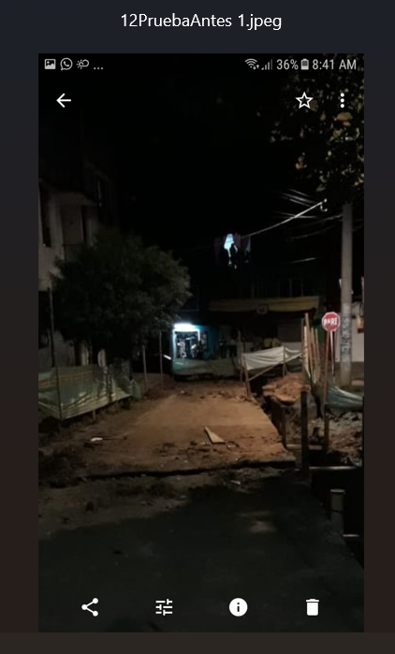

- La siguiente fotografía la tomo él y fue la misma fecha de ocurrencia de los hechos. Aproximadamente a las 10:30 pm porque ahí está la ambulancia parqueada. (Todas las fotos de noche fueron tomadas por el aproximadamente a la misma hora. Minutos después del fallecimiento del señor Hugo.)

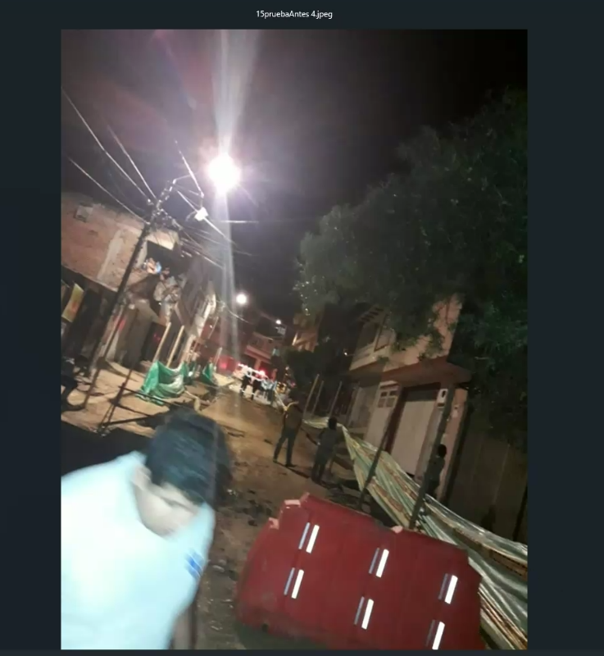

- La siguiente fotografía no la tomo él. Es posterior al día de los hechos. (Las fotografías del día siguiente no las tomo el)

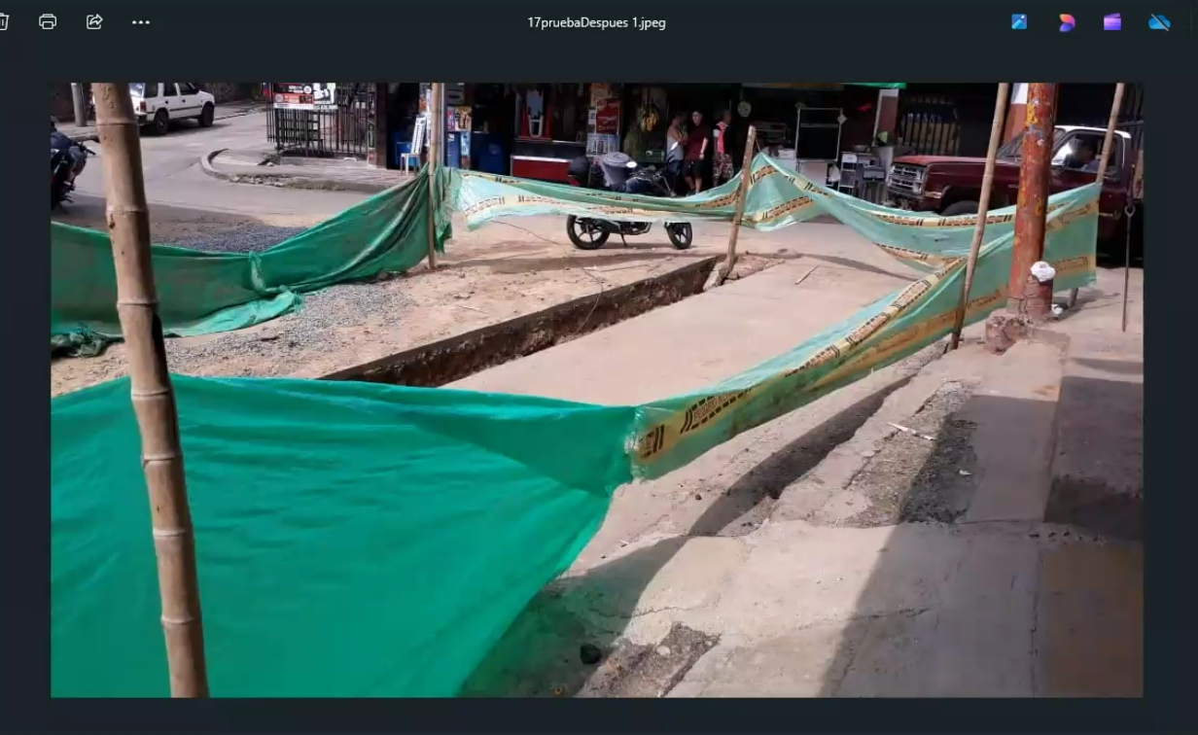

* Los videos los tomo el aproximadamente a las 11pm de la fecha de los hechos, en donde se intenta recrear el camino que debió seguir el señor Hugo antes de su caída.

**TESTIMONIO CONSOCIO ZONA ESTRELLA G7**

**CLAUDIA JIMÉNEZ ZÚÑIGA**

* Vecina de los demandantes. Presidenta de la JAC para la fecha de los hechos
* Yo le había advertido al señor Hugo que no pasara por la obra. Yo lo había mirado abrir la lona verde prácticamente arrancándola para pasar la calle. Yo le dije que no haga eso porque la obra estaba cerrada y no debía hacer eso. Le advertí a él y a otro señor que iba en una moto. Pero la gente es muy terca. Yo se lo dije como 8 días antes del accidente.
* El día del accidente me lo encontré en horas de la tarde, tipo 3pm lo miré ingiriendo licor (cerveza) en la esquina de la obra, en una tienda antes del estanco. El me saludo y yo le dije que se fuera para la casa y que tenga mucho cuidado con el paso y él me dijo “no hay problema” y yo ya me fui a mi casa.
* Unos 20 días atrás él se había caído llegando a su casa por estar alcoholizado. Yo por eso le hice la advertencia.
* Lo conocía a Hugo hace 40 años, él y su esposa eran amigos de mis padres.
* Era común ver al señor Hugo consumiendo alcohol en la tienda de Amanda, el estanco y la panadería.
* Antes de iniciar la obra se hizo la socialización en la comuna 19 y después con el grupo de la JAC, en donde participo Emcali y el Consorcio. Se informó la realización de la obra por medio de volanteo en las cuadras de intervención.
* La casa del señor Hugo y su familia estaba una cuadra antes de donde iniciaba la obra. No les afectaba para nada, ni para el acceso a su vivienda.
* En la obra se hizo el cierre, los letreros de señalización y los senderos laterales. Se cumplieron todos los requerimientos. Yo estaba pendiente de todo, no solo por la Junta si no porque mi casa quedaba cerca.
* La comunidad pasaba por medio de la obra, levantaban y arrancaban la poli sombra. Ponían tablas para pasar motos por encima de las zanjas.
* La obra duro entre 5 a 6 meses.
* Había otra calle para llegar a la casa de la panadería a la casa de Hugo, que no implicaba pasar por la obra.

**DANIEL MATEO MONTEALEGRE**

* Ingeniero residente Consorcio G7 para la reposición de acueducto y alcantarillado en el barrio Bellavista de Cali
* Me entere del incidente al día siguiente y redacte un correo electrónico para informar a Emcali
* Me entere el día siguiente a las 7am, cuando comienza el horario laboral
* Mis funciones eran seguir los lineamientos de la entidad contratante. Con respecto a la señalización y demarcación de la obra hacia seguimiento diario, al inicio y finalización de la obra.
* La comunidad rompía la demarcación y los cerramientos, para pasar motos, para no dar la vuelta a la cuadra o se robaban el material. Pero aproximadamente cada semana se reponía absolutamente todo.
* No se recibieron quejas por parte de la comunidad con respecto a la seguridad de la obra.
* Dentro del objeto contractual no estaba la pavimentación de la vía. La carpeta de rodadura estaba a cargo de la Secretaria de Infraestructura. Pero en el momento de los hechos, se estaban instalando las acometidas domiciliarias de alcantarillado. La ejecución de la obra todavía estaba a cargo del Consorcio.

**HERNÁN GEISSLER GARCÉS**

* El Consorcio G7 nos contrata para realizar la labor del campo de investigación frente al fallecimiento del señor Hugo. Se realizaron entrevistas y un informe ejecutivo donde se realizó una hipótesis de lo sucedido.
* Se concluyó que el señor Hugo Fajardo fallece de manera accidental, una testigo observa al occiso entrar a la obra que no tenía protección o barrera, la cual fue dañada por parte de la comunidad. Se observa que el señor carece de motricidad, se tambaleaba perdiendo el control y cayendo de frente sobre la poli sombra verde y cayendo en más de una ocasión, cuando finalmente gira sobre el eje cayendo al hueco que le causa la muerte.
* Se realizaron 5 entrevistas a habitantes del barrio y testigos de los hechos. Las primeras versiones de los hechos o entrevistas se tomaron el 21 de noviembre de 2018, 5 y 6 de diciembre de 2018, 7 de febrero de 2020 y 10 de febrero de 2020.
* Las entrevistas tienen firma y huella en los documentos, hay algunas autenticadas.